Somme : un exercice d’entrainement de recherche et de sauvetage d’aéronefs organisé dans le département
Jeudi 11 mars, un exercice d'entrainement grandeur nature de recherche et de sauvetage d’aéronefs a été organisé dans la Somme. Celui-ci a mobilisé des équipes de secours, des forces de l'ordre mais aussi l’association départementale des radioamateurs.
Publié le 12/03/2021 à 00h00
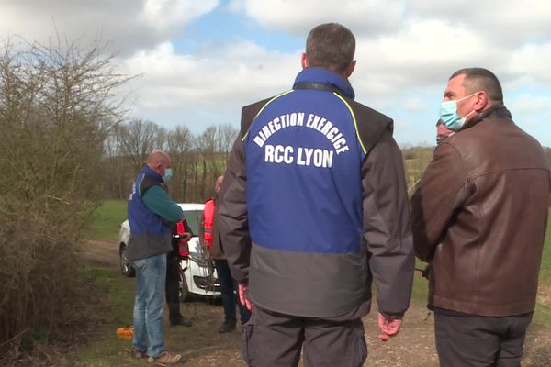
La RCC de Lyon est une unité de l'armée de l'air. Elle a organisé avec la préfecture cet exercice. • © France Télévisions / PENICHOU Laurent
Somme
"On va à Beauvais, on attend les instructions". Des derniers réglages, Et la mission peut débuter pour Frédéric et Noël. Membres de l'association radioamateur au service de la sécurité civile, les deux hommes se lancent avec leurs antennes et leur fréquence en quête d'une balise cachée dans le département de la Somme.
Ce jeu de piste, est en fait un exercice organisé par la préfecture et le Centre de coordination et de sauvetage (RCC), une unité de l'armée de l'air. La balise recherchée remplace un crash d'avion. Le signal sonore s'accélère à l'approche de l'objectif.
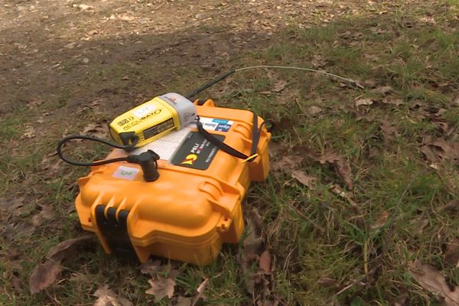
Cette balise jaune est l'objet recherché. Elle simule un crash d'avion. Selon les conditions climatiques, sa portée diffère. • © France Télévisions / PENICHOU Laurent
Mais pour Fréderic et Noël, les premiers essais pour retrouver la balise sont plutôt infructueux. Le duo a passé près de 2 heures et demi à arpenter les routes de la Somme, sans succès. Mais après plusieurs tentatives, les ondes s'activent enfin. La précieuse balise est trouvée.
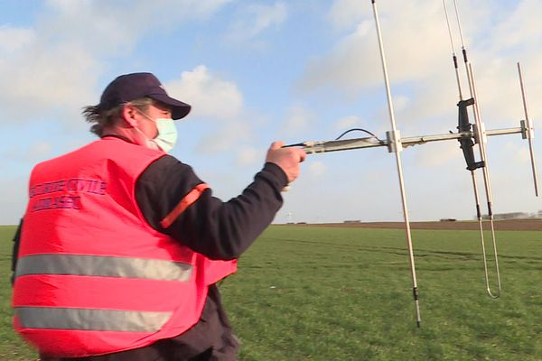
Avec des antennes, les deux radioamateurs ont pu capter la fréquence de la balise et la retrouver. • © France Télévisions / PENICHOU Laurent
Frédéric et Noël n'étaient pas les seuls à faire cet entrainement. Comme eux, quatre fois par an, secouristes et gendarmes simulent cette chasse à l'avion accidenté."On simule un appareil en difficulté qui s’est crashé. La préfecture envoie les troupes sur le terrain pour retrouver le personnel de la RCC qui déclenche une balise et qui joue le rôle des victimes", explique Gérard Krutschek, adjudant-chef du Centre de coordination et de sauvetage (RCC), "Comme il n’y a pas beaucoup de crashs, on a très peu l’occasion de travailler ensemble. Ces exercices permettent de travailler la coordination et la remontée d’information. Ce qui permetd'aller plus vite vers les victimes".

